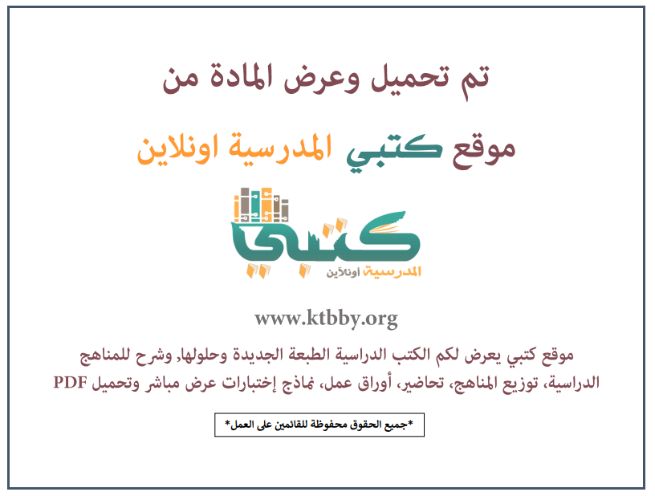

توزيع منهج مادة ( التربية الفنية ) للصف الرابع الابتدائي - الفصل الدراسي الأول - العام الدراسي ( ١٤٤٦ هــ )
الأسبوع الأول | الأسبوع الثاني |  | الأسبوع الثالث | الأسبوع الرابع | الأسبوع الخامس |  | الأسبوع السادس
(١٤/٢ ــــ ١٨/٢ ) | (٢١/٢ ــــ ٢٥/٢ ) |  | (٢٨/٢ ــــ ٢/٣ ) | (٥/٣ ــــ ٩/٣ ) | (١٢/٣ ــــ ١٦/٣ ) |  | (١٩/٣ ــــ ٢٣/٣ )
مبادئ التكوين الفني | مبادئ التكوين الفني |  | الضوء والظل والثمار | رسم أوراق الشجر | الزخرفة الهندسية |  | الأقطار في الزخرفة الهندسية
الأسبوع السابع | الأسبوع الثامن |  | الأسبوع التاسع | الأسبوع العاشر | الأسبوع الحادي عشر |  | الأسبوع الثاني عشر
(٢٦/٣ ــــ ٣٠/٣ ) | (٣/٤ ــــ ٧/٤ ) |  | ( ١٠/٤ ــــ ١٤/٤ ) | ( ١٧/٤ ــــ ٢١/٤ ) | (٢٤/٤ ــــ ٢٨/٤ ) |  | ( ١/٥ ــــ ٥/٥ )
الأقطار في الزخرفة الهندسية | الطباعة بقوالب مختلفة الخامات |  | الطباعة بقوالب مختلفة الخامات | الطباعة بقوالب الشكل والأرضية | الطباعة بقوالب الشكل والأرضية |  | اختبارات الفصل الأول
إجازة الفصل الأول ٥ / ٥ / ١٤٤٦ هـ
معلم المادة : |  | مدير المدرسة : |  |  |  | المشرف التربوي:

تم العمل على هذا التوزيع من قبل فريق كتبي المدرسية
وهو توزيع مبدئي يمكن استخدامه أو التعديل عليه
حسب ما يراه المعلم مناسباً له وذلك باستخدام ملف الوورد المرفق معه
يسمح النقل مع ذكر المصدر
ولا نسمح بحذف الحقوق إلا للاستخدام الشخصي فقط


